Prénom…………………………………………..

La lettre : r – r – R - R

Classe les images dans la bonne colonne.

« r » | « r »

Entoure les r R R r que tu vois.

Une radio Les ordinateurs une araignée Redu rire

Une voiture VERSER vendredi LA MONTRE Marie

Colorie d’une même couleur chaque mot et sa syllabe.

ri | ru | ra | re | ro

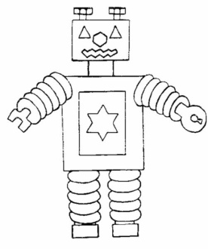
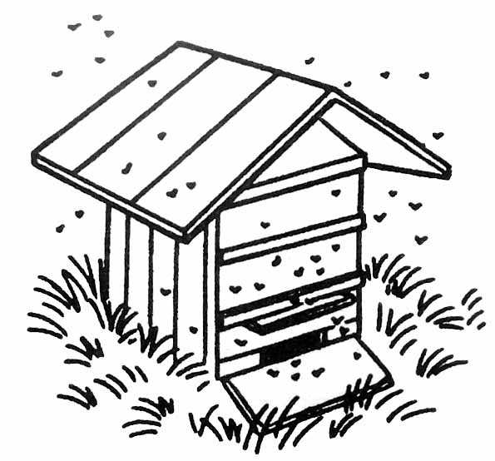
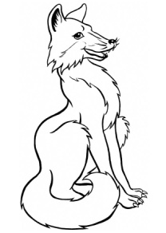


Colorie dans cette image 4 dessins dans lesquels tu entends « r ».
